UZAKTAN EĞİTİM SÜRECİNDE MOTİVASYON
Dünyayı etkisine alan korona virüs 7’den 70’e yaşam alışkanlıklarımızda çok önemli değişikliklere yol açarken, en önemli değişikliklerden biri hiç şüphesiz uzaktan eğitime geçilmesi, örgün eğitimin tüm seviyelerinde derslerin uzaktan ve çevrim içi ortam üzerinden verilmesi oldu.
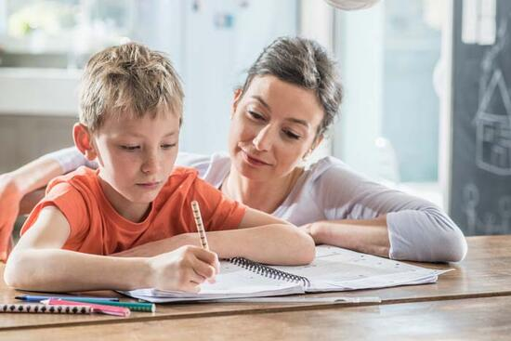
Gerek küçük yaş grubunda gerekse ergenlik dönemindeki çocukları bu sürece adapte etmek çok kolay olmayabiliyor. Evde birçok anne ve baba, bu süreçte kendilerini bir yandan da ‘öğretmen’ rolünde bulurken, çocuklarını derse odaklayamamaktan yakınıyor.
Korona virüs sürecinde çocuk ve ergenlerin dikkatlerini ders içeriğine odaklamalarını sağlamada ve uzaktan eğitim sürecinin tatil olmadığını fark ettirmede ebeveynlere önemli görevler düşüyor. Uzaktan ve çevrim içi verilen eğitim de sınıf ortamındaki kadar dikkat ve konsantrasyon gerektirdiği için bazı noktalara dikkat edilmesi gerekiyor.
Uzaktan eğitimde çocukların motivasyonunu sağlamanın yollarını şu şekilde sıralayabiliriz.
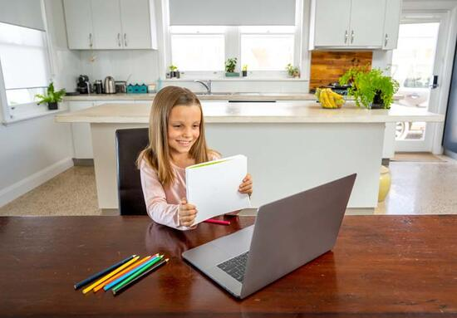
Çalışma ortamını düzenleyin
Her çocuğun ders çalışmak için belirli bir alanı ve masası olmalı. Çocuğunuzun çalışma ortamının yeterince aydınlanmasına, konsantrasyonunu dağıtacak madde ve görsellerin olmamasına özen gösterin.

Ekran karşısında geçirdiği zamanı düzenleyin
Ders dışında ekran karşısında geçirdiği zamanı düzenleyin. Yemek masasında cep telefonlarını bulundurmamaya, oyun ve eğlence için belli bir süre belirlemeye, geceleri yatmadan en az yarım saat önce evdeki telefon, tablet ve akıllı telefonların kapatılmasına özen gösterin. Uzaktan eğitim sırasında ders kaynağı dışında çevrede telefon/ tablet bulundurmayın. Çocuğunuz ilegün içerisinde yapılması gerekenleri ve görevlerin içeren bir plan hazırlayın ancak bu görevlerini tamamlandıktan sonra oyun ve eğlenceye zaman ayırabileceğinin altını çizin.

Günlük Çalışma Programı Oluşturun
Okuldan verilen ders programına uygun bir çalışma planı oluşturun. Bu günlük çalışma planında çocuğunuz için oyun, eğlence ve dinlenme zamanlarına da yer verin. Böylelikle hem çalışma planlı bir şekilde yapılıp, hem de yapmak istedikleri diğer aktivitelere zaman ayırmış olacaklardır.Öğrencilerin yaş gruplarına göre her gün ya da haftanın sonunda programa uymalarını takip edip ödüllendirin. Hafta bitimlerinde ise birlikte hedeflere ulaşma durumunu gözden geçirmek, öğrenciye motivasyonunu canlı tutmasında yardımcı olacaktır.
Çocuğunuzun Öğrenme Biçimini Keşfedin
Her çocuk ders içeriğini kendine özgü biçimde öğrenir. Çocuğunuzun bir şeyleri öğrenirken nasıl ve ne şekilde öğrendiğini bulun. Çocuğunuzda temel olarak görsel, işitsel ve dokunsal/ kinestetik öğrenme biçimlerinden hangisi baskınsa ona göre bir öğrenme biçimi oluşturun. Görsel öğrenme biçimi baskın olan çocuklar; çizerek ve yazarak daha iyi öğrenirler. Bu çocuklarda not alırken farklı renklerde kalemler kullanmak, ders içeriğini animasyonlar ve filmlerle desteklemek dikkatlerini toplamalarını kolaylaştırabilir. İşitsel öğrenme biçimi baskın olan çocuklarda ders içeriğinin ses kaydının yapılması ve bu kaydın bir kaç defa dinlenmesi, çalışılan materyalin evdeki bir başkasına anlatılması faydalı olabilir. Dokunsal öğrenme biçimi baskın olan çocuklarda ise ders içeriğinin maketlerinin yapılması, evdeki eşya/ oyuncaklarla canlandırılması veya taklitlerinin yapılması dikkatlerini toplamalarını sağlayabilir.

Gün Sonunda Ders Tekrarı Yaptırın
Günlük derslerden sonra alınan notların tekrar edilmesi yeni öğrenilen bilgilerin kalıcı olması bakımından çok önemlidir. Uzaktan eğitim çocukların motivasyonunu yok ederek onları tembelliğe meyilli hale getirebilir. Bunu engellemek için çocukların ilk günden itibaren istikrarlı ve düzenli bir şekilde dersleri takip etmesi sağlanarak alışkanlık kazandırılmalıdır.
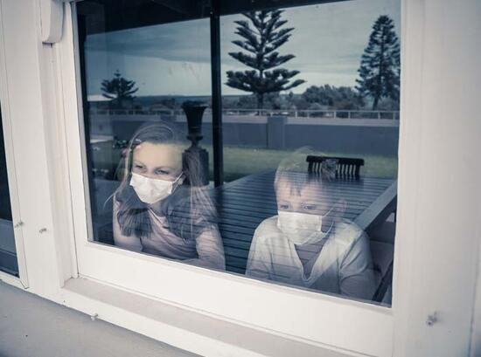
Günlük tutmalarını sağlayın
Uzun dönemde planlama yapmak, ders içeriği ve günlük yaşamın organize edilmesi, düşünce ve duyguların zaman içerisinde değişebileceğinin fark edilmesi gibi gelişim basamaklarının kazanımında düzenli olarak günlük tutmak oldukça faydalıdır. Çocuğunuzun mümkün olduğu kadar düzenli bir günlük tutması, bu günlüğe o gün için düşünceleri, duyguları ve öğrendiklerini kısaca not alması fayda sağlayacaktır.
Tatil olarak algılamamasını sağlayın
Uzaktan ve çevrim içi eğitimde yaşanabilecek en önemli sorun, sürecin uzun bir tatil olarak algılanması. Bu sorunu önlemenin en kolay yolu ev içinde zaman ve mekanları sınırlandırmak olacaktır. Ev içerisinde çocuğunuzun ders çalıştığı, oyun oynadığı ve spor yaptığı yerlerin mümkün olduğu kadar birbirinden ayrı olmasına ve ayrı kalmasına dikkat edin. Ders saatlerinin dışında kalan zamanları mümkün olduğu kadar önceden planlayıp, yapılandırmayı deneyin. Çocuğunuzun her etkinlik arasında en az 5- 10 dakika kadar boş zamanı olmasını sağlayın. Bu molalar farklı etkinliklere uyum sağlamasını ve dikkatini odaklamasını kolaylaştırabilir.
Egzersiz yapmasına ve sağlıklı beslenmesine dikkat edin
Evde zaman geçirmek özellikle hareket etme ihtiyacının daha belirgin olduğu çocuklar için zor bir süreç olduğundan bu durum dikkatlerini toplamalarını engelleyebilir. Diğer yandan, çocuklar kendilerini oyuna veya bir etkinliğe kaptırdıklarında öğünlerini atlayabilir veya sağlıksız içerikli besinlere kapılabilir. Her iki durum da çocukların ders içeriğine odaklanmalarını engelleyecektir. Güne ailece yapılacak 10- 15 dakikalık bir egzersizle başlamak ve öğünleri önceden programlamak çocukların evdeki zamanı daha verimli geçirmelerini sağlayacaktır.
Sürekli akademik başarıyı vurgulamaktan kaçının
Anne babaların bu süreçde akademik başarıya odaklanmaları ve sürekli ders çalışmaya vurgu yapmaları çocuklarda yılgınlık, umutsuzluk veya inatlaşma gibi tepkilere yol açabilir. Bunun yerine izolasyon sürecinin tüm aile için bedensel, ruhsal ve eğitsel gelişimi destekleyecek bir fırsat olduğunu vurgulamak faydalı olacaktır. İzolasyon süresince çocukların arkadaşları ile telefon ve görüntülü görüşmelerle iletişimlerini sürdürebilmelerine, gün içinde bir kaç dakika da olsa aile üyelerinin hisleri ve yaşadıkları hakkında konuşmalarına fırsat verin.

Uzaktan Eğitim Sürecinde Velilere Öneriler
- Uzaktan eğitim sistemini ebeveynler de incelemeli ve konu hakkında bilgi sahibi olmalıdır.
- Uzaktan eğitim kaynaklarının yetersiz kaldığı noktalarda aradığı cevapları bulabilmesi için bilgi kaynaklarına erişimine yardım edilmelidir.
- Evin okula dönüşmesi ve kendi tanımından çıkması çocuk için anlaşılması zor olabilir. Bunun geçici bir süreç olduğunu zaman zaman hatırlatın.
- Gerçek bir sınıf ortamı olmadığını ifade eden, bunun gerçek bir ders olmadığını söyleyen, dersin başına oturmakta direnen çocuklara önemli bir nedenle derslerin bir süre böyle yapılacağını, bunun gerçekten okul olduğunu ve ciddiye alınması gerektiğini uygun bir dille ve yaşına uygun olarak anlatın.
- Sabahları erken kalkma düzenini sürdürmeniz hem çocuğunuz hem sizin için faydalı olacaktır. Çocukların yatma ve kalkma saatlerinin okul zamanında olduğu gibi belli bir düzen içerisinde olması bu yeni düzene uyum sağlamalarında önemlidir.
- Yeni düzenlerine hemen uyum sağlamakta zorluk çeken çocuklarımız olabilir. Onlara zaman tanıyın. Neye ihtiyaç duyduklarını sormaktan ve uygulanması mümkün önerileri ise yerine getirmekten çekinmeyin.
- Çocuklar rutinlere ihtiyaç duyar. Bu nedenle hafta içi/ hafta sonu rutinini bozmamaya özen göstermeniz önemlidir. Hafta içi ders planına göre bir düzen oluşturup, hafta sonunda çocuğunuzun kendi başına ve aile bireyleriyle birlikte yapabileceği bu yeni düzene uygun, keyifli etkinlikler planlayıp yapabilirsiniz.
Derse başlamadan önce;
- Derse başlamadan önce hareketli bir egzersiz ile öğrenmeye hazır hale gelmesini sağlayın. (Daha büyük yaş grupları için bir iki sefer birlikte yaparak bunu daha sonra kendi rutinine eklemesini sağlayabilirsiniz.)
- Derse hazırlanırken okula gitmeden önceki rutinlerini yapmasını sağlayın. Elini yüzünü yıkaması, kahvaltı yapması, üstünü değiştirmesi ( pijamaları ile gün içinde kalmamasına özen gösterilmeli), kitap, defter, kalem vs. hazırlaması gibi rutinlere yerine getirmesi motive olmaları açısından önemlidir.
- Ders saatlerine göre gün içindeki zamanlarını programlayın. Yarım saat ders, yarım saat okuma, bir saat dinlenme gibi yaş grubuna ve sınıf düzeyine göre çocukla beraber bir program yapmak, çocuğun sınırlarını bilmesini sağlar. Sınırlar çocuklar için güven demektir!

Ders sırasında;
- Uzaktan eğitim süreci esnasında mümkün olduğunca sessiz bir ortam ve dersi dinlemelerini sağlayacak fiziksel koşulları sağlayın.
- Dikkatlerini dağıtacak oyuncak, tablet, bilgisayar gibi( ders takibi için kullandığı haricindeki) uyaranları kaldırın.
- Online ders saatlerine göre takip etmeleri gereken derslerin programını haftalık ders programı şeklinde birlikte hazırlayıp çalışma masasına koyun. Böylece zihinsel olarak hazırlanmalarına destek olabilirsiniz.
- Derse başlamadan önce ''keyifli dersler'' gibi cümlelerle motive edebilirsiniz.
- Dersler bittikten sonra dinlenmeleri için zaman tanıyın. 30 dakikalık ders çalışma süreleri sonunda 5-15 dakikalık molalar verebilirsiniz.
- Ebeveyn olarak sınırları ve disiplini sağlamanız önemlidir. Online eğitim devam ederken sıkıldım diyebilir, kapatmak ya da başka bir şey ile ilgilenmek isteyebilirler. Ancak hakları kadar sorumlulukları olduğunuda hatırlatın ve neden o anda istediği şeye izin veremeyeceğinizi anlatın.
- Online ders aralarında gözlerini dinlendirmelerini önerin. Kitap okumak, televizyon izlemek ya da bilgisayarla ilgilenmek gibi aktivitelerden kaçınılması zihnin yeniden öğrenmeye hazırlanmasını sağlar.
- Ders aralarında kalkıp hareket etmeleri, isterse kısa bir oyun, dans gibi aktivitelerle bir mola vermeleri de motivasyonlarını arttırmakta ve bedensel sağlıklarını korumakta etkili olacaktır.

Uzaktan Eğitim Sürecinde Öğrencilere Öneriler
- Belli bir çalışma alanınız olsun.
- Ders çalışırken yada online ders esnasında cep telefonunuzu kapatın ve tüm sosyal medya hesaplarınızdan çıkın
- Ders saatlerinize göre günlük plan ve programlarınızı yapın.
- Anlamadığınız konuyu öğretmeninize mutlaka sorun. Derse aktif katılın.
- Online işlenen dersten sonra mutlaka tekrar çalışması yapın.
- Farklı kaynaklardan öğrendiğiniz konu ile ilgili bol bol soru çözün.
- Çözemediğiniz soruları mutlaka öğretmeninize sorun.
- Kitap okumaktan asla vaz geçmeyin.

Bütün öğrencilere ve velilere, sağlıklı ve başarılı bir eğitim süreci geçirmelerini dileriz.

KAYNAKÇA:
https://www.cnnturk.com/saglik/uzaktan-egitimde-motivasyonu-saglamanin-7-yolu?page=1
https://www.youtube.com/watch?v=-Hfvtbmo7QA&feature=youtu.be
https://s.docworkspace.com/d/AAp6EVPAycRSk4r9-JOdFA
Eskişehir Tepebaşı Rehberlik ve Araştırma Merkezi

